GAN的基本算法与实验
罗霄 张志豪
（电子科技大学英才实验学院 四川成都 611731）
【摘要】本文从GAN出发，介绍了其原理与算法，并加以实验探究其算法的优缺点，尝试提出自己的改进意见。

关键词：GAN，目标函数，JS散度

一、GAN基本原理
GAN，全名Generative Adversarial Networks。从其名字可以看出，它是一种生成式的对抗网络。再具体一点，就是通过对抗的方式，去学习数据分布的生成式模型。所谓的对抗，指的是生成网络和判别网络的互相对抗。生成网络尽可能生成逼真样本，判别网络则尽可能去判别该样本是真实样本，还是生成的假样本。示意图如下：
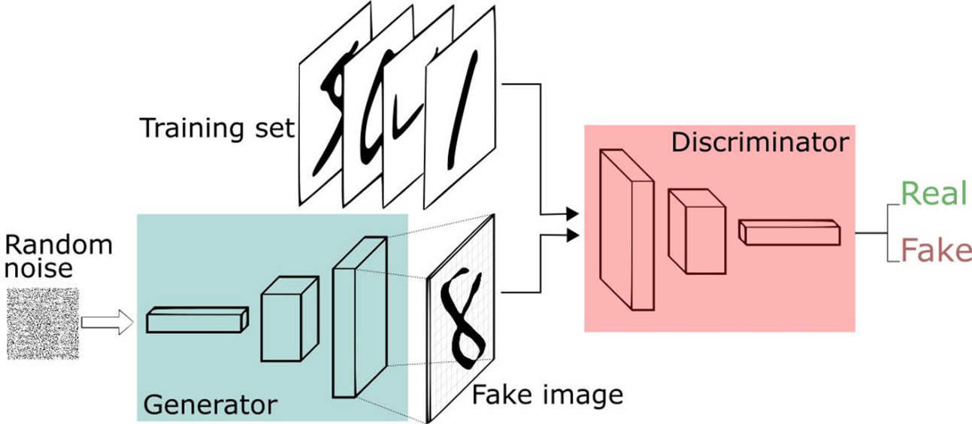
隐变量z（通常为服从高斯分布的随机噪声）通过Generator生成$X_{Fake}$, 判别器负责判别输入的data是生成的样本$X_{Real}$ 还是真实样本$X_{Fake}$。优化的目标函数如下：
$$\min_{G}\max_{D}V\left(D,G\right)=E_{x\sim P_{data}}\left[\log{D}\left(x\right)\right]+E_{x\sim P_{G}}\left[\log\left(1-D\left(x\right)\right)\right]$$
这是一个二分类问题，首先我们需要定义一个判别器D以判别样本是不是从 P_{data}(x)分布中取出来，即式中第一项，其中E指期望。这一项是根据「正类」（即辨别出 x 属于真实数据 data）的对数损失函数而构建的。最大化这一项相当于令判别器 D 在 x 服从于 data 的概率密度时能准确地预测 D(x)=1。另外一项是企图欺骗判别器的生成器 G。该项根据「负类」的对数损失函数而构建。因为对log（x）来说当x<1时为负，那么如果最大化该项的值，则需要令均值D(G(z))≈0，因此 G 并没有欺骗 D。
对于 D 而言要尽量使公式最大化（识别能力强），而对于 G 又想使之最小（生成的数据接近实际数据）。整个训练是一个迭代过程，即在给定 G 的情况下先最大化 V(D,G) 而取 D，然后固定 D，并最小化 V(D,G) 而得到 G。
二、最优判别器和最优生成器
我们从目标函数入手，可以推出最优的判别器与生成器。
1、最优判别器
首先为了方便处理，我们可以将原目标函数写成积分形式
$$\min_{G}\max_{D}V\left(D,G\right)=E_{x\sim P_{data}}\left[\log{D}\left(x\right)\right]+E_{x\sim P_{G}}\left[\log\left(1-D\left(x\right)\right)\right] \\ =\int_{x}{P_{data}}\left(x\right)\log{D}\left(x\right)dx+\int_{x}{P_{G}}\left(x\right)\log\left(1-D\left(x\right)\right)dx \\ =\int_{x}{\left[P_{data}\left(x\right)\log{D}\left(x\right)+P_{G}\left(x\right)\log\left(1-D\left(x\right)\right)\right]}dx$$对于上面的积分来说，我们可以只针对括号中的函数进行处理：
$$P_{data}\left(x\right)\log{D}\left(x\right)+P_{G}\left(x\right)\log\left(1-D\left(x\right)\right)$$将与D无关的项全部看成常数可得：
$$f\left(D\right)=a\log\left(D\right)+b\log\left(1-D\right)$$为了取得极值，我们对其求导：
$$\frac{df\left(D\right)}{dD}=\frac{a}{D}-\frac{b}{1-D}$$令导数为0，可得极值：
$$D_{G}^{*}=\frac{a}{a+b}=\frac{P_{data}\left(x\right)}{P_{data}\left(x\right)+P_{G}\left(x\right)}$$这就是最优的判别器。
2、最优生成器
当生成器最优时，理想状态就是$P_{G}=P_{data}$。此时
$$D_{G}^{*}=\frac{P_{data}\left(x\right)}{P_{data}\left(x\right)+P_{G}\left(x\right)}=\frac{1}{2}$$换句话说，这意味着判别器已经完全分辨不出 P_{data} 和 P_{G} 的区别，即它认为样本来自 P_{data} 和 P_{G} 的概率都为1/2。
此时将结果代入原函数可得：
$$V\left(G,D_{G}^{*}\right)=-\log{2}\int_{x}{\left[P_{data}\left(x\right)+P_{G}\left(x\right)\right]}dx=-\log{4}$$
从而我们知道了最优条件。现在就可以依靠这个条件进行下一步的推导。
3、目标函数与JS散度
我们先引入JS散度的概念，其定义式如下：
$$JS\left(\left.P_{1}\right|\left|P_{2}\right.\right)=\frac{1}{2}KL\left(\left.P_{1}\right|\left|\left(P_{1}+P_{2}\right)/2\right.\right)+\frac{1}{2}KL\left(\left.P_{2}\right|\left|\left(P_{1}+P_{2}\right)/2\right.\right)$$简单来说，JS散度度量了两个概率分布的相似度，是基于KL散度的变体，解决了KL散度非对称的问题。一般地，JS散度是对称的，其取值为 0 到 log2。若两个分布完全没有交集，那么 JS 散度取最大值 log2；若两个分布完全一样，那么 JS 散度取最小值 0。
下面根据JS散度的定义可以将目标函数进行改写：
$$\max_{D}V\left(D,G\right)=V\left(D_{G}^{*},G\right) \\ =E_{x\sim P_{data}}\left[\log{\frac{P_{data}\left(x\right)}{P_{data}\left(x\right)+P_{G}\left(x\right)}}\right]+E_{x\sim P_{G}}\left[\log\left(\frac{P_{G}\left(x\right)}{P_{data}\left(x\right)+P_{G}\left(x\right)}\right)\right] \\ =\int_{x}{P_{data}\left(x\right)\left[\log{\frac{P_{data}\left(x\right)}{P_{data}\left(x\right)+P_{G}\left(x\right)}}\right]}+\int_{x}{P_{G}\left(x\right)}\left[\log\left(\frac{P_{G}\left(x\right)}{P_{data}\left(x\right)+P_{G}\left(x\right)}\right)\right] \\ =-\log{4}+\int_{x}{P_{data}\left(x\right)\left[\log{\frac{P_{data}\left(x\right)}{\left(P_{data}\left(x\right)+P_{G}\left(x\right)\right)/2}}\right]}+\int_{x}{P_{G}\left(x\right)}\left[\log\left(\frac{P_{G}\left(x\right)}{\left(P_{data}\left(x\right)+P_{G}\left(x\right)\right)/2}\right)\right] \\ =-\log{4}+KL\left(\left.P_{data}\right|\left|\left(P_{data}+P_{G}\right)/2\right.\right)+KL\left(\left.P_{G}\right|\left|\left(P_{data}+P_{G}\right)/2\right.\right) \\ =-\log{4}+2JS\left(\left.P_{data}\right|\left|P_{G}\right.\right)$$从而问题被转化为对JS散度的考量。
三、对GAN原理的一些思考
1、目标函数
GAN的优化目标是一个极小极大(minmax)问题，如果我们只迭代一次判别器，然后迭代一次生成器，不断循环迭代。这样原先的极小极大问题，就容易变成极大极小(maxmin)问题，可二者是不一样的。如果变化为极小极大问题，那么迭代就是这样的：生成器先生成一些样本，然后判别器给出错误的判别结果并惩罚生成器，于是生成器调整生成的概率分布。可是这样往往导致生成器变“懒”，只生成一些简单的，重复的样本，即缺乏多样性。
2、JS散度
从JS散度的定义上来说，如果两个分布完全相同，那么它的取值为0；如果两个分布完全不同，那么取值为log2。一旦我们一开始建立的未经优化的分布与原来的数据分布完全不同，那当我们使用梯度下降法去计算时，就会遇到梯度为0的困境。
四、对GAN算法的一些改进
1、防止重复样本
既然关键在于生成器会产生重复的样本，我们可以在判别器中加上一层，它专门用于判定与计算生成的样本与其他样本的相似度并反馈给判别器，从而使得生成器需要生成多样性更高的样本
2、对抗梯度消失
既然JS散度会遇到梯度消失的问题，我们可以采取另外一种定义，即Wasserstein距离，其具体定义如下：
$$W\left(P_{1},P_{2}\right)=\inf_{γ\sim \prod{\left(P_{1},P_{2}\right)}}E_{\left(x,y\right)\sim γ}\left[\left\|x-y\right\|\right]$$
Π(P1,P2)是P1和P2分布组合起来的所有可能的联合分布的集合。对于每一个可能的联合分布γ，可以从中采样(x,y)∼γ得到一个样本x和y，并计算出这对样本的距离||x−y||，所以可以计算该联合分布γ下，样本对距离的期望值E(x,y)∼γ[||x−y||]。在所有可能的联合分布中能够对这个期望值取到的下界就是Wasserstein距离。换句话说，E(x,y)∼γ[||x−y||]就是在γ这个路径规划下把土堆P1挪到土堆P2所需要的消耗。而Wasserstein距离就是在最优路径规划下的最小消耗。
五、实际操作
我们选择了DCGAN作为实验用到的算法，为了能更好地理解DGGAN并完成实验，我们在GitHub上找到了TensorFlow-Examples^{[1]} 项目中的DCGAN部分，该项目是TensorFlow人工智能学习系统完成的，包含许多基础的深度学习网络实例。
实例中的DCGAN网络用Mnist手写数字集作为输入数据，生成并输出手写数字。因为我们之前并没有python及Tensorflow的使用经验，所以我们参照该例，架构了DCGAN网络，同样采用Mnist手写数据集和Tensorflow系统。
以下是代码：
声明并设定初始值：根据Mnist数据集中数据的特性设置了输入的格式，如果想要训练自己的数据，则需要改变此处设置或者自行对图片进行编辑。
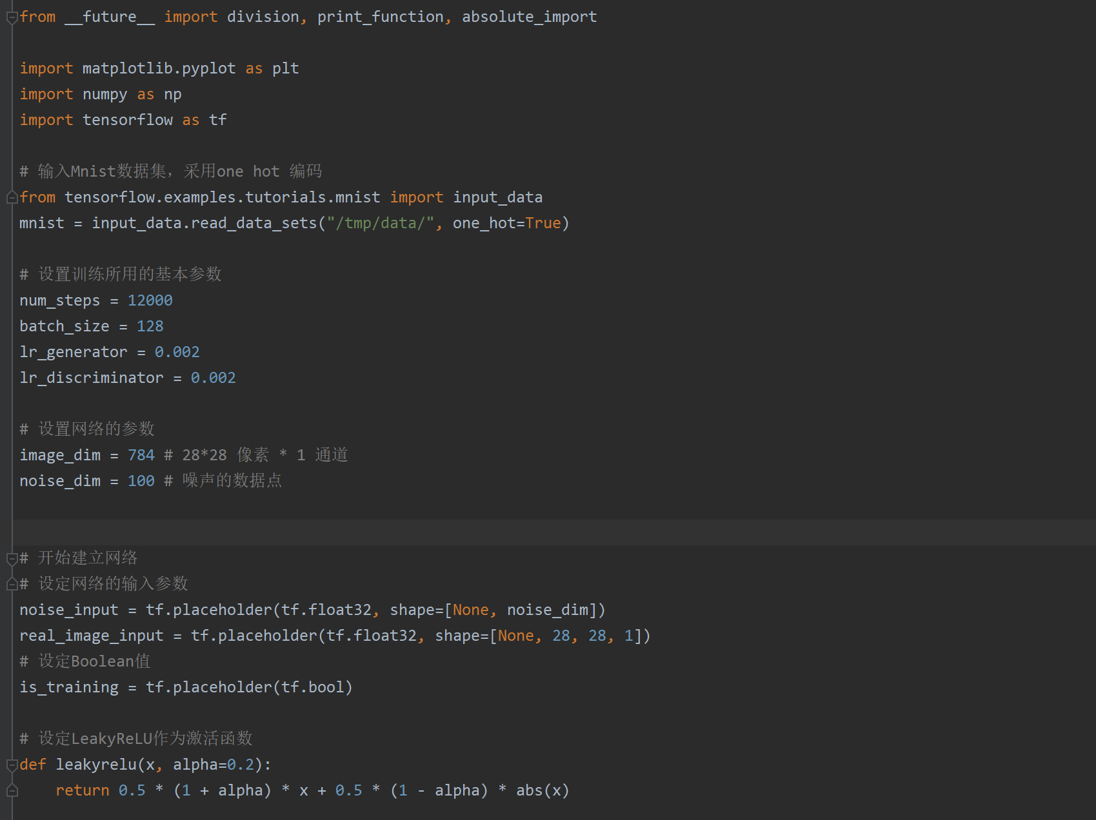
设计生成器：在Tensorflow系统下可以直接相关的函数，这样更加简变。我们对于噪声生成的数据进行了两次次反卷积，采用ReLU作为激活函数，并依据此过程设定了噪声的初始生成，这样，生成器就设计完成了
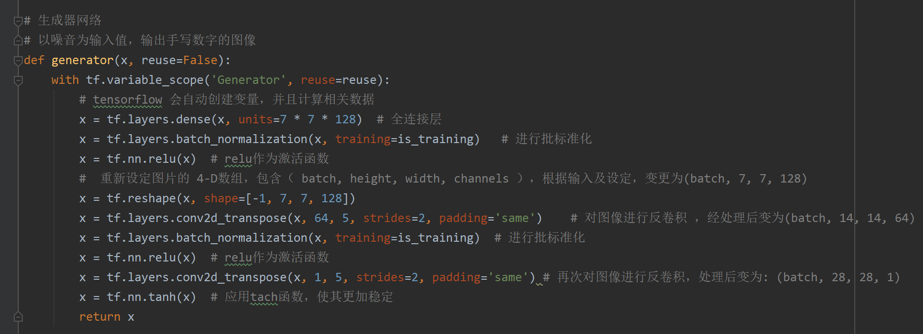
设计判别器：判别器也同样采用二重卷积作为主体，并采用LeakyReLU作为激活函数。
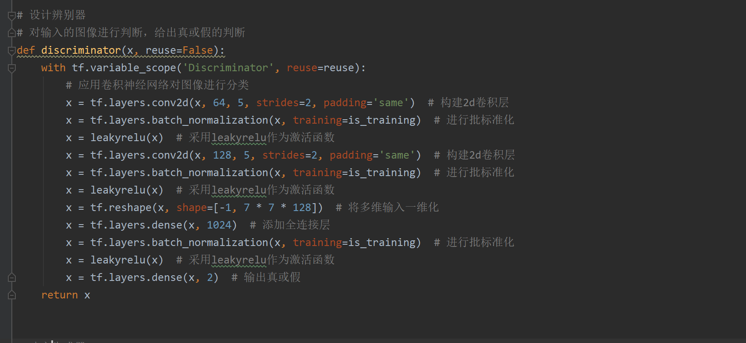
网络建立：只需要在我们前面的设计基础上对网络进行整体的架构就可以了，优化器部分我们直接调用了Tensorflow中的相关函数来完成，损失部分的建立也较为简单，最后再建立训练的操作，该部分就完成了。
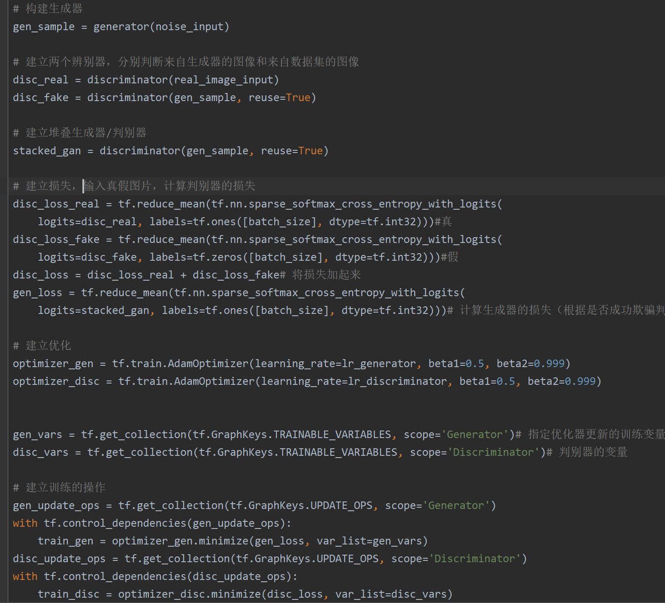
训练部分：设立循环进行训练，在已有代码的基础上完成。
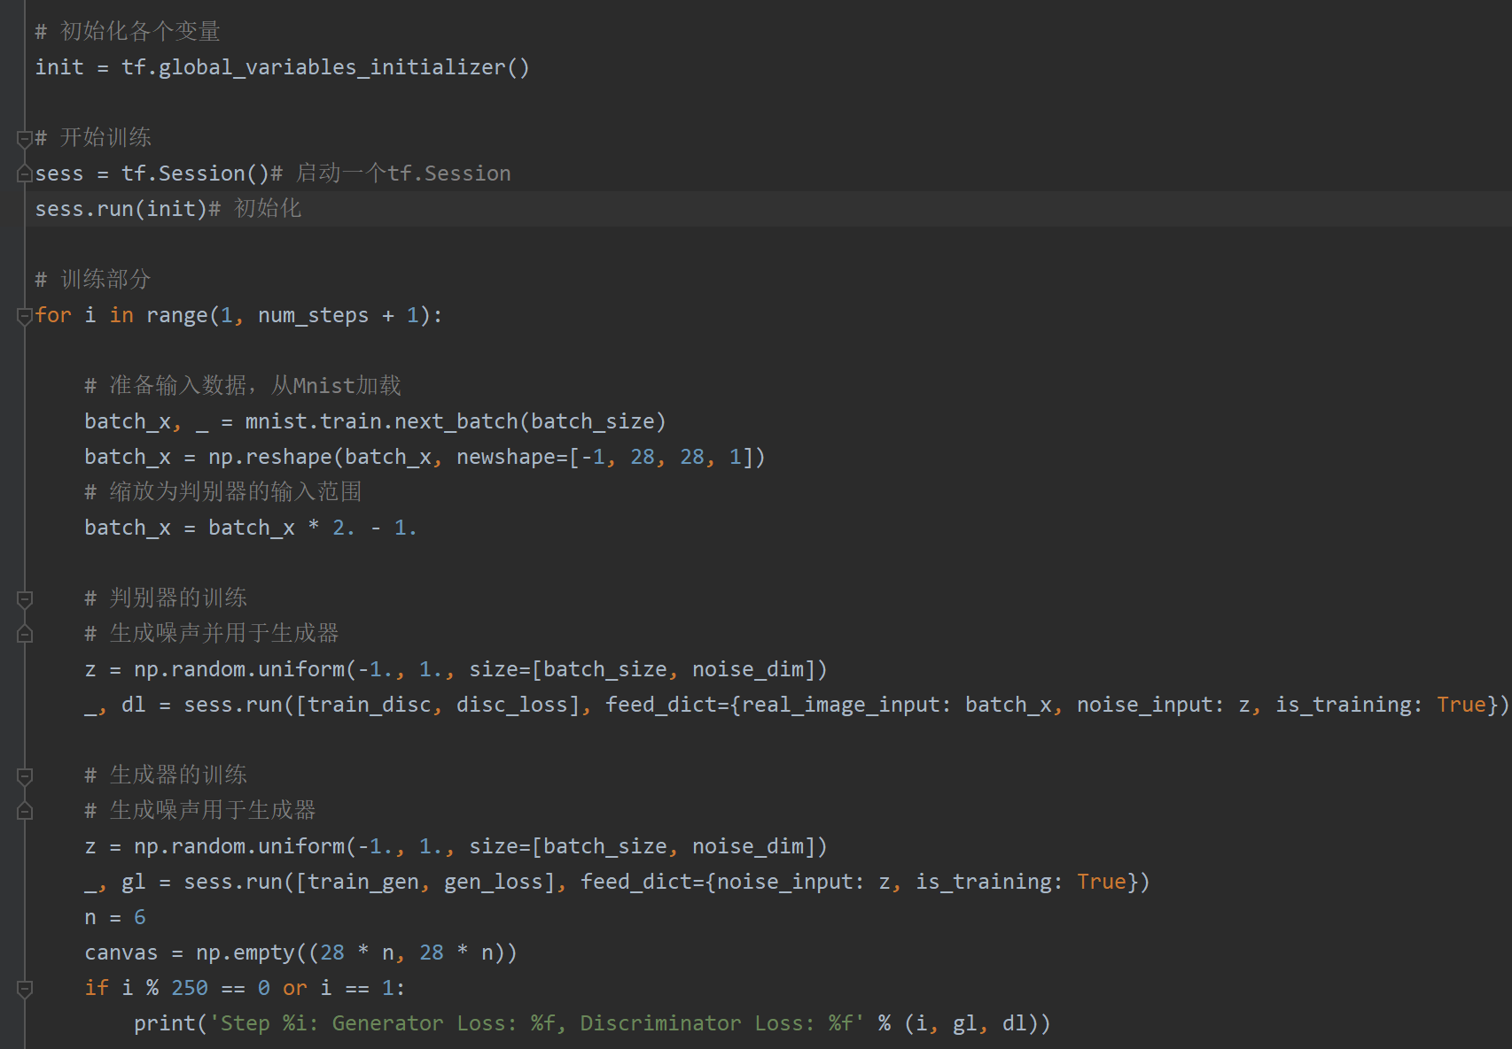
测试网络训练部分：为了便于观察变化，我们将测试部分合并到训练之中，每经过一定步数便会自动生成保存一次输出，输出图片按照步数标号，便于进一步研究
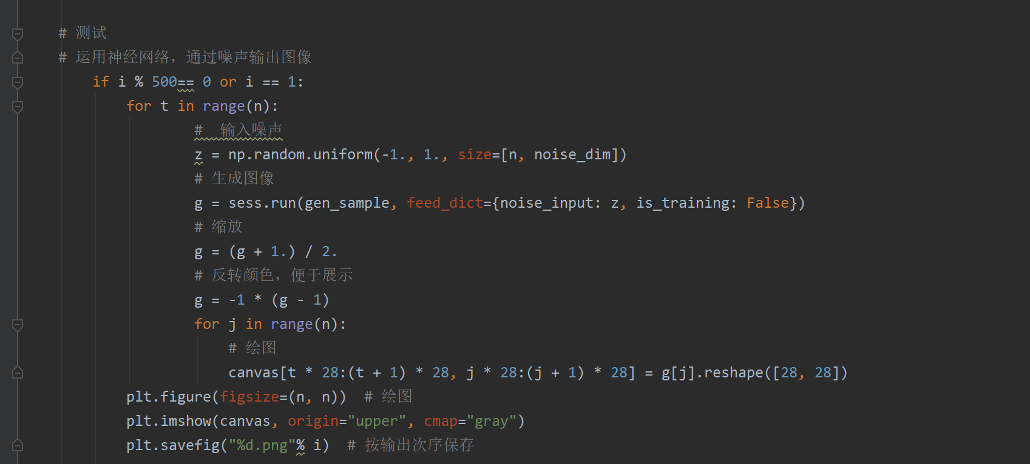

我们选取了不同步数后网络的输出，这样可以更加直观的反应网络学习的变化（从左至右，从上至下依次为：500steps，2000steps，5000steps，12000steps）
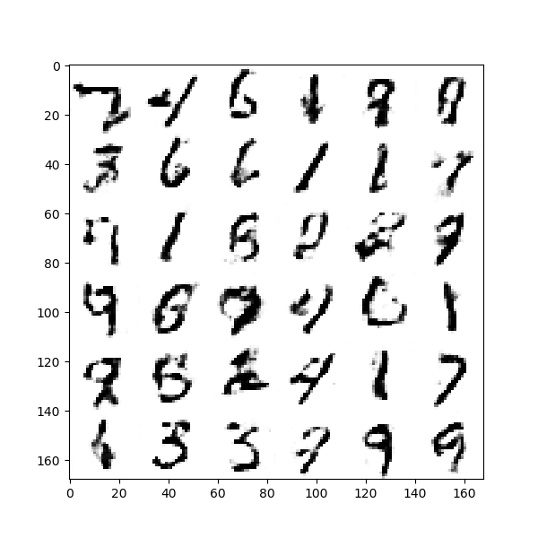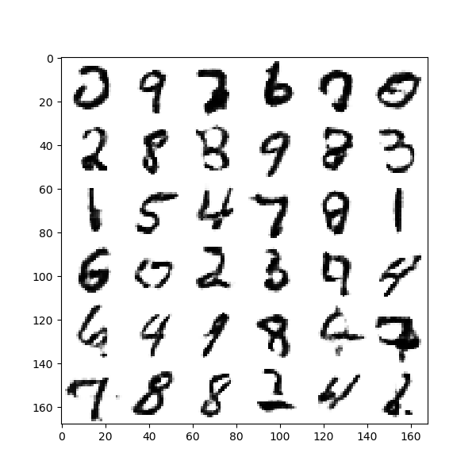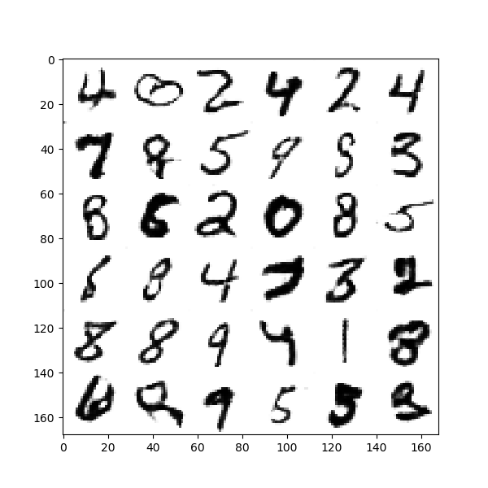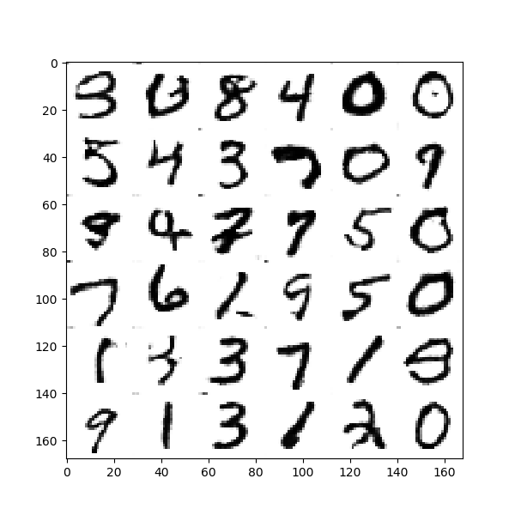
对于生成器和判别器的损失，我们将其绘制成了图像，使其变化更加直观：
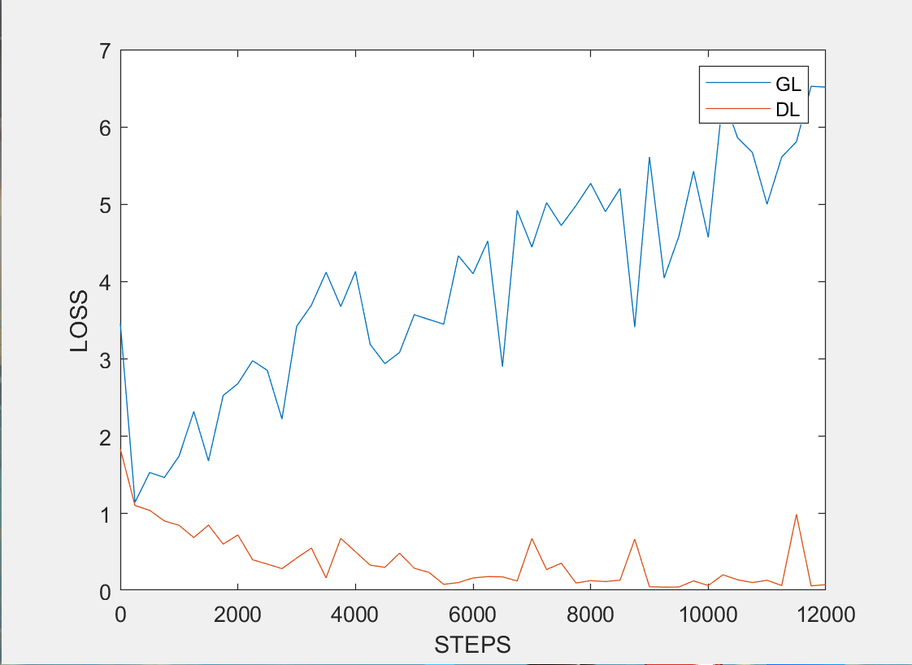
六、结论
在我们运行代码时，DCGAN在最后较为完美地完成了学习手写数字的目的。但观察损失函数的图像我们可以发现，DCGAN的训练过程并不稳定。就之前的分析看来，如果判别器训练得太好，生成器梯度消失，生成器loss难以下降；如果判别器训练得不好，生成器梯度不准，震荡会很强烈。只有判别器训练得既不好也不坏才能加以运用，但是实际上这个过程又很难把握，甚至在同一轮训练的前后不同阶段这个取舍都可能不一样，所以GAN才那么难训练。但我们知道，GAN生成结果的出色表现，表明它的脚步不会止步于此。
参考文献
[1]GitHub中TensorFlow-Examples；aymericdamien的项目
https://github.com/aymericdamien/TensorFlow-Examples
[2]tensorflow官网
https://tensorflow.google.cn/
[3] Mnist手写数据集
http://yann.lecun.com/exdb/mnist/

